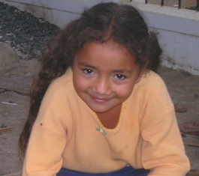
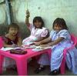

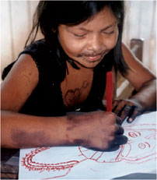
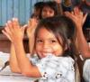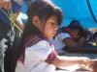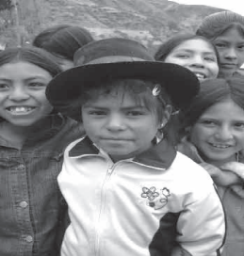

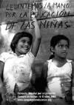 POR ELLAS

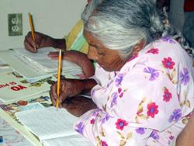
 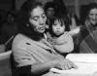 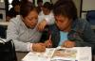  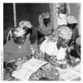POR NOSOTRAS
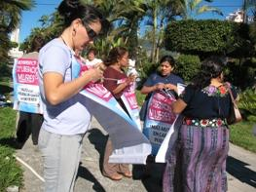
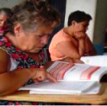

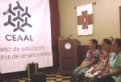 POR TODAS
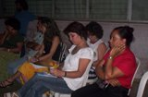
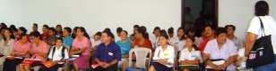


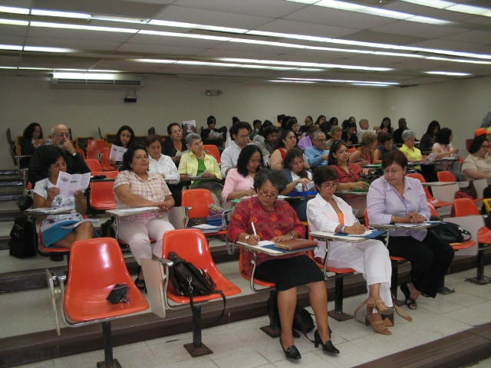

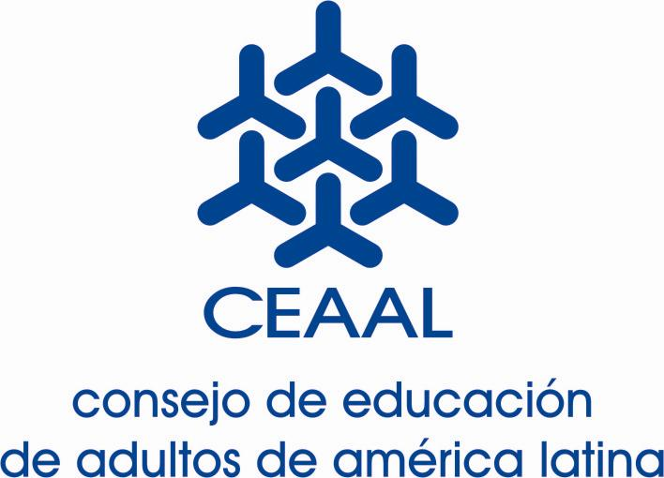

VII Asamblea General del CEAAL

Cochabamba, 25-29 de agosto de 2008

REFLEXION-PROPUESTA
TEMATICA GENERO

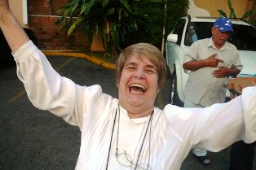

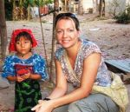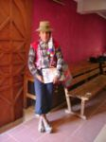

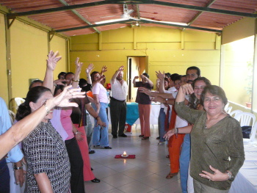
“Las personas se quejan del lenguaje inclusivo porque se tienen que utilizar muchas palabras, pero las mujeres son personas y queremos ser incluidas. Y yo soy parte de ese reclamo. Para las mujeres la inclusión es una pelea cotidiana, porque los espacios no son iguales, como cuando las mujeres caminan por las calles: La mirada te quita y te sientes devaluada. Una visión liberadora tiene que ser aquella que dé valor a tu presencia”. Dra. Maria Isabel Báez Arroyo, Feminista Puertorriqueña.

I Introducción:

Presento ante su consideración la reflexión – propuesta sobre temática de Género para ser evaluada, estudiada y analizada como uno de los temas que se incorporaran al Plan de Trabajo 2009-2012 a presentarse ante la VII Asamblea de la CEAAL. Consulte varios escritos de expertas feministas en el tema de género, para citar algunos de sus planteamientos. Una vez leídos me preguntaba si nuestras organizaciones en la CEAAL tienen claro el concepto porque algunas no se conceptúan feministas, pero hacen trabajo dentro del movimiento de mujeres.

A principios de los años 80, cuando se analizaba y discutía el termino de género dentro del feminismo ni yo misma lo tenia claro por qué y para que se utilizaba éste. Estaba un tanto confusa hasta que se discutió en talleres, seminarios e hice mis estudios de maestría; se me aclaró y se desmenuzóó con explicaciones más claras sobre esta teoría. Para algunas organizaciones ya hacían trabajo de género desde hacia tiempo, pero la palabrita nos confundió un poco.

II Introducción al tema de género:

Antes de tratar las diferentes propuestas traídas por las organizaciones que contestaron el cuestionario que se le suministro para esta reflexión-propuesta busqué un poco de historia y definiciones que nos permite poner en perspectiva el tema que nos ocupa.

En su artículo “Acerca del género como categoría analítica” Yuliuva Hernández García dice: El género constituye la categoría explicativa de la construcción social y simbólica histórico-cultural de los hombres y las mujeres sobre la base de la diferencia sexual. Coincide con una de las teóricas del tema de género mas respetadas de México, Marcela Lagarde, al plantear que la categoría de género analiza la síntesis histórica que se da entre lo biológico, lo económico, lo social, lo jurídico, lo político, lo psicológico, lo cultural; implica al sexo pero no agota ahí sus explicaciones.

Como todo también tuvo su historia que sintetizando expongo lo que Yuliuva Hernández García expone: Por la década del sesenta del siglo XX, surgió el concepto género dentro del ámbito de la Psicología en su corriente médica, para destacar un acontecimiento hasta entonces no valorado: existía algo fuera del sexo biológico que determinaba la identidad y el comportamiento. Tal fue el hallazgo de Robert Stoller (1964) quien estudiaba los trastornos de la identidad sexual en aquellas personas en las que la asignación del sexo falló, dada la confusión que los aspectos externos de sus genitales producían. Los casos estudiados condujeron a Stoller a suponer que el peso y la influencia de las asignaciones socioculturales a los hombres y las mujeres, a través de entre otros los ritos y las costumbres, y la experiencia personal constituían los factores que determinan la identidad y el comportamiento femenino o masculino y no el sexo biológico.

A partir de este descubrimiento acerca del papel de la socialización como elemento clave en la adquisición de la identidad femenina o masculina, habiendo disfunciones sexuales semejantes en los individuos, Stoller y Money propusieron una distinción conceptual entre sexo y género, en los cuales el sexo refiere a los rasgos fisiológicos y biológicos del ser macho o hembra, y el género, a la construcción social de esas diferencias sexuales.

Este hecho tuvo el valor de incorporar la categoría género, años más tarde, a los Estudios de la Mujer de la década del ´70 por el feminismo estadounidense académico, ayudando a resolver problemáticas que éstos no podían explicar fácilmente y en la búsqueda de legitimidad académica, lo cual desembocó en los Estudios de Género, por cuanto distinguir entre sexo y género, suponía explicar una serie de condicionamientos sociales y culturales en su historia que se inscriben sobre los cuerpos y la sexualidad humanos, especialmente los femeninos, enunciados desde el discurso patriarcal como naturales. Siendo así, el sexo se hereda y el género se adquiere a través del aprendizaje cultural.

En su análisis Marta Lamas, otra importante teórica del tema de género de México establece: “Además del objetivo científico de comprender mejor la realidad social, estas académicas tenían un objetivo político: distinguir que las características humanas consideradas femeninas eran adquiridas por las mujeres mediante un complejo proceso individual y social, en vez de derivarse naturalmente de su sexo. Suponían que con la distinción entre sexo y género se podía enfrentar mejor el determinismo biológico y se ampliaba la base teórica argumentativa a favor de la igualdad de las mujeres”.

Continúa Martha Lamas: “Como la anatomía ha sido una de las bases más importantes para la clasificación de las personas, a los machos y a las hembras de la especie se les designa como los géneros masculino y femenino. En castellano la connotación de género como cuestión relativa a la construcción de lo masculino y lo femenino sólo se comprende en función del género gramatical, y sólo las personas que ya están en antecedentes del debate teórico al respecto lo comprenden como la simbolización o construcción cultural que alude a la relación entre los sexos.

Cada vez se oye hablar más de la perspectiva de género. ¿Qué significa ésto? Como a los sexos también se les nombra el género masculino o el género femenino, muchas personas al hablar de género lo utilizan básicamente como sinónimo de sexo: la variable de género, el factor género, son nada menos que las mujeres. Esta sustitución de mujeres por género tiene entre las personas hispanoparlantes una justificación de peso, por la confusión que se da al hablar, en castellano, de las mujeres como "el género femenino". Por eso es fácil caer en el error de pensar que hablar de género o de perspectiva de género es referirse a las mujeres o a la perspectiva del sexo femenino. Además, la utilización del término género aparece también como forma de situarse en el debate teórico, de estar "a la moda", de ser moderno. Muchas personas sustituyen mujeres por género, o dejan de referirse a los dos sexos y utilizan los dos géneros, porque el empleo de género supuestamente le da más seriedad académica a una obra, entre otras cosas, porque género suena más neutral y objetivo que mujeres, y menos incómodo que sexo. Al hablar de cuestiones de género para referirse erróneamente a cuestiones de mujeres da la impresión de que se quiere imprimir seriedad al tema, quitarle la estridencia del reclamo feminista, y por eso se usa una terminología científica de las ciencias sociales.

Este uso erróneo, que es el más común, ha reducido el género a "un concepto asociado con el estudio de las cosas relativas a las mujeres." Es importante señalar que el género afecta tanto a hombres como a mujeres, que la definición de feminidad se hace en contraste con la de masculinidad, por lo que género se refiere a aquellas áreas –tanto estructurales como ideológicas– que comprenden relaciones entre los sexos. Pero lo importante del concepto de género es que al emplearlo se designan las relaciones sociales entre los sexos. La información sobre las mujeres es necesariamente información sobre los hombres. No se trata de dos cuestiones que se puedan separar. Dada la confusión que se establece por la acepción tradicional del término género, una regla útil es tratar de hablar de los hombres y las mujeres como sexos y dejar el término género para referirse al conjunto de ideas, prescripciones y valoraciones sociales sobre lo masculino y lo femenino. Los dos conceptos son necesarios: no se puede ni debe sustituir sexo por género. Son cuestiones distintas.

El sexo se refiere a lo biológico, el género a lo construido socialmente, a lo simbólico. Aunque en español es correcto decir "el género femenino" para referirse a las mujeres, es mejor tratar de evitar esa utilización de género, y decir simplemente "las mujeres" o "el sexo femenino". De esa forma se evitan las confusiones entre el género como clasificación tradicional y el género como construcción simbólica de la diferencia sexual. Cuando alguien defina una cuestión como un "problema de género", vale la pena tratar de averiguar si se está refiriendo a las "mujeres" o al conjunto de prácticas y representaciones sobre la feminidad. Aunque al principio parezca complicado utilizar la categoría género, con un poco de práctica pronto se aprende. Al principio hay que pensar si se trata de algo construido socialmente o de algo biológico. Por ejemplo: si se dice, "la menstruación es un problema de género", checar, ¿es algo construido o algo biológico? Obviamente es algo biológico; entonces es un problema de sexo, y no de género. En cambio, decir "las mujeres con menstruación no pueden bañarse", nos hace pensar que esa idea no tiene que ver con cuestiones biológicas, sino con una valoración cultural, por lo tanto es de género.

Si entramos a una perspectiva de género desde la educación, entonces abarca varios ámbitos, desde el diseño de libros de texto y programas no sexistas hasta desarrollo de políticas de igualdad de trato y oportunidades entre maestros y maestras. Así como en el ámbito laboral es importante suprimir la discriminación que afecta a la población femenina, en el terreno educativo es crucial eliminar las presentaciones, imágenes y discursos que reafirman los estereotipos de género.”

El concepto género resultó entonces de vital importancia para el problema de las mujeres, y de ahí que el aporte de la Psicología se convirtiera en un poderoso recurso para los feminismos, sus luchas y sus teorías, aun cuando tuviera sus limitaciones no menos importantes.

III. Por qué este trabajo:

El tema de las mujeres y la educación popular estuvo trabajado por muchos años bajo la Red de Educación Popular de Mujeres (REPEM) en la CEAAL. Una vez esta Red asume su autonomía aunque continuó como organización afiliada, el tema de género no ha estado insertado dentro de las prioridades en la CEAAL, aunque si en sus documentos reglamentarios.

La Educación Popular tiene que estar más matizada por la inclusión de las mujeres desde las diferentes temáticas una de los objetivos fundamentales de esta reflexión. En la revista La Piragua # 15 de 1999, dedicada al tema: “Los Ejes Temáticos Transversales en la Educación Popular” en su editorial dice: “El eje temático de género viene a ocupar una centralidad indiscutible en el mejoramiento de la convivencia en nuestras sociedades”. En la misma Piragua se entrevistó a Malú Valenzuela educadora popular con una basta experiencia en México de mas de 29 años donde plantea sobre, “Género como eje transversal de la educación”, lo siguiente: “Creo que varios componentes de la metodología de educación popular nos ha servido muchísimo a quienes tenemos la experiencia de trabajo con mujeres, por ejemplo, toman en cuenta el sujeto y sus necesidades particulares, la participación y la toma de decisiones.

Continúa diciendo que: “La reformulación de la educación popular -que actualmente recibe un impulso muy importante desde la CEAAL –ha sido la incorporación de la perspectiva de género, el haber pensado de una u otra manera en lo que significa al sujeto educativo y el haber apelado a que son mujeres y no hombres, que no son el pueblo como decíamos antes. Esto permite de alguna manera que podamos pensar en las singularidades de las necesidades que presentan las mujeres; cuestión que además se fortalece a partir de la perspectiva que abre el concepto de “necesidades básicas” que inauguró la Conferencia de Educación para Todos, en el 1990”.

Añade: “Estamos buscando que los procesos educativos sean de alta calidad para las personas, para que les permita ser mejores en todos los sentidos. Creo que el no tener en cuenta la perspectiva de género empobrece y debilita esa calidad buscada y digo calidad en el sentido de que verdaderamente logre operar cambios que beneficien a las personas en el medio ambiente en que se desenvuelven. Estas transformaciones que nos permitan ser mejores en nuestra participación ciudadana, en nuestras relaciones de pareja, en nuestra responsabilidad familiar, en el ámbito laboral, profesional, en lo que concierne a las relaciones entre las personas”.

Termina exhortando: “Hay que hacer un esfuerzo mayor desde la educación popular para insistir en que se abra la perspectiva de género de una forma más intencionada y propositiva.

Nueve años después de lo que dice Malú Valenzuela estamos haciendo esta reflexión-propuesta para aportar al nuevo plan de trabajo hasta el 2012 que ciertamente deje atrás el bajo perfil que ha tenido la perspectiva de género dentro de la CEAAL desde la acción.

Revisamos documentos aprobados en la CEAAL en las líneas de acción establecidas en el periodo 2005-2008. En el eje #4 sobre Educación Popular y Superación de Toda Forma de Discriminación, dos de sus enfoques eran la perspectiva de equidad entre los géneros y la perspectiva de los derechos humanos.

Según los resultados de la consulta sobre Educación Popular hecha en el 2006 entre organizaciones de la CEAAL discutida en la Asamblea Intermedia se estableció que uno de los desafíos pedagógicos de la Educación Popular es que “La Educación Popular debe retroalimentarse con otras perspectivas y concepciones pedagógicas críticas, como el feminismo, el género, el ecologismo político y pensamiento indígena, así como debe posicionarse en otros ámbitos de la vida política y social”.

Hicimos también una mirada a lo discutido en la Asamblea Intermedia en los grupos de discusión llegaron a estas conclusiones sobre el tema de género: “No se trata de más lugares para la mujer sino de otros lugares para la mujer y para el hombre. La igualdad ya no es solamente para el caso de las mujeres sino para todos los casos de discriminación”.
* Hemos logrado trascender desde lo particular y lo privado a la democracia y los derechos humanos. Hoy luchar contra la discriminación es bien recibido. Pero más allá de los discursos, la conciencia colectiva y los documentos todavía quedan mucho por hacer y por recorrer.

* Hemos construido indicadores, unos más precisos y otros menos, pero tenemos que saber como los incorporamos al rol
de la mujer. Queda mucho por hacer por la verdadera equidad.

Es por lo que incorporé a nuestra reflexión-propuesta lo que implica dentro de nuestros organismos la inclusión de la perspectiva de género y para ello menciono la visión clara de Susana Gamba presidenta de la Fundación "Agenda de las Mujeres”. Ella nos proporciona una guía en referencia a los marcos teóricos adoptados para una investigación, capacitación o desarrollo de políticas o programas que envuelven la perspectiva:
- Implica reconocer las relaciones de poder que se dan entre los géneros, en general favorables a los varones como grupo social y discriminatorio para las mujeres;
b) que dichas relaciones han sido constituidas social e históricamente y son constitutivas de las personas;
c) que las mismas atraviesan todo el entramado social y se articulan con otras relaciones sociales, como las de clase, etnia, edad, preferencia sexual y religión”.
Desde esta revisión podemos decir que la teoría sobre el trabajo que tenemos que hacer para la inclusión de la perspectiva de género están muy acertadas, pero no ha sido así en la práctica.

Tenemos consenso en todas las organizaciones que trabajan con la perspectiva de género que llenaron el muestreo de que en la CEAAL uno de los ejes transversales debe ser el género. Pero por otro lado enfatizaron en que no solo quede en la palabra sino que permee en toda la organización como una acción afirmativa. Entonces corresponde hacer una revisión dentro de la estructura de la CEAAL como organismo central y luego transcienda hacia las regiones y sus organizaciones para una práctica contundente.

La CEAAL desarrolló un muestreo, una de sus partes era sobre el tema de género. Evaluamos las contestaciones de 11 organizaciones que contestaron.

Organizaciones Participantes:

1- Centro Nicaragüense de Derechos Humanos, CENIDH, Nicaragua
2- Centro de Intercambio y Referencia - Iniciativas Comunitarias - CIERIC, Cuba
3- Centro Memorial "Dr. Martin Luther King Jr.", Cuba
4- Fundación Ecuménica de Cuyo, FEC, Argentina
5- Centro Popular para América Latina en Comunicación
CEPALC, Colombia
6- Corporación para el Desarrollo del Oriente,
COMPROMISO, Colombia
7- Asociación Movimiento de Mujeres Mélida Anaya Montes, Las Melidas, El Salvador
8- Centro de Investigación y Educación Popular, CIEP, Guatemala
9- Centro de Educación, Capacitación y Tecnología Campesina, COCTEC, Paraguay
10- SERVICIO COLOMBIANO DE DESARROLLO SOCIAL,
SERCOLDES, Colombia
11- Instituto de Servicios Especializados de la Montana,
ISEM, Puerto Rico

Los aportes de las organizaciones son variados y contundentes exponemos estos junto a las sugerencias y necesidades de las organizaciones que trabajan el tema.

Estas organizaciones trabajan el tema: con el Equipo de trabajo, Promotores de Derechos Humanos, Victimas de Violencia intrafamiliar y sexual, Mujeres de Sectores Populares, Asesor@s de Proyectos, Lideres de ONGs, Jóvenes ambos sexos, Profesionales de Apoyo a Victimas de Violencia Doméstica, Mujeres jóvenes y adultas campesinas e indígenas, Jóvenes campesinos, Madres comunitarias (mujeres socializadoras de la infancia de sectores populares), Líderes Comunitarios.

Todas las organizaciones informaron sobre su trabajo con género que cubren áreas como: Grupos Auto-ayuda, talleres de género generacionales, capacitaciones a mujeres, niñas y adolescentes, derechos de las mujeres, derecho de la niñez y la adolescencia, protección y garantías de los derechos de las personas portadoras de VIH y SIDA, derechos de las personas emigrantes, violencia intrafamiliar y sexual, violencia y género, equidad y raza, la formación política, la comunicación y el género, intercesoria legal en violencia doméstica.

Otros trabajos con mujeres son: programas para la mujer joven campesina, apoyo a mujeres en comercialización para acceso y control de recursos. Se ofrecen talleres de formación para el fortalecimiento de liderazgo y organizacional de mujeres rurales e indígenas.

Eli Dore del Centro de Educación, Capacitación y Tecnología Campesina (COCTEC) afiliado a la CEAAL, de Paraguay aporta a nuestra reflexión planteando la importancia de mayor protagonismo de las mujeres. Además añade; visibilizar los aportes de las mujeres en las diferentes instancias de las acciones desarrolladas por el CEAAL, más allá de los ejes claves/tradicionalmente asignados a las mujeres; DDHH, Educación, Género, etc. El énfasis que tienen estas palabras de una feminista que ha sido testigo de los procesos y evoluciones dentro de la CEAAL, se deja sentir sobre la inserción del trabajo sobre género.

Desde la organización, Servicio Colombiano de Desarrollo Social, su director Jairo Muñoz hizo su reflexión: “Me parece muy oportuno esta reflexión y discusión pues el tema de género ha disminuido su perfil en CEAAL; tal vez por que se considera, en diversas instancias, a la Red de Mujeres como la que debe manejar el tema o se cree que con tener la Red de Mujeres en la estructura de CEAAL con esto basta, pero creo pertinente que existan acciones transversales explícitas en los ejes estratégicos y programas de CEAAL. Y ello requiere un debate a fondo”.

IV Recomendaciones:

La Educación Popular tiene que estar más matizada por la inclusión de las mujeres desde las diferentes temáticas, uno de los objetivos fundamentales de esta reflexión. Es claro que en todos los documentos de la CEAAL esta insertado el trabajo sobre la perspectiva de género dentro de los ejes, objetivos etc. pero no hemos evaluado consistentemente si la teoría esta a la par con la acción y si se esta llevando a cabo realmente.

Una aportación importante que debe tener prioridad es como insertamos la perspectiva de género dentro de la estructura directiva y como la difundimos entre todas las organizaciones de la CEAAL, para eso la participación de nuestras organizaciones tienen un lugar protagónico; por lo que tomamos en consideración muy buenas peticiones de las organizaciones.

Para comenzar se debe re-definir la relación de alianza estratégica entre la REPEM y el CEAAL (ir más allá de la invitación que comparten ambas en instancias especiales como seminarios, Asambleas).

Entender mejor el concepto de género nos ayudara en situarnos mejor en el trabajo que estamos haciendo y el que planificamos hacer y para eso CEAAL tiene que tener una práctica más visible. Para algunas de las organizaciones que trabajan el tema de género necesitan un plan de capacitación para el personal trabajando y el que se recluta nuevo y que no tengan la información adecuada; para otras lo tienen claro pero desean más apoyo institucional y para las que no lo tienen desean insertar propuestas de trabajo con la perspectiva de género con el apoyo de la CEEAL. Cada organización tiene una visión diferente y autónoma de cómo lo inserta en sus acciones.

Hay una necesidad de más participación de las mujeres en la CEAAL especialmente en los puestos directivos, aunque no tenemos los números, las mujeres tenemos gran presencia. Seria un gran acierto hacer una investigación donde recopilemos esa información tan importante como: cuantas mujeres hay en el personal de las organizaciones; cuantas mujeres participan de servicios que se ofrecen; cual es la participación de ellas en las Juntas Directivas o en la estructuras de toma de decisiones y cuales son sus necesidades especificas como género. De esta manera cualquier propuesta de trabajo que se proponga tendrá más validez desde la propia voz de las mujeres dentro y fuera de la CEAAL.

Hablando de participación evalué la distribución del poder en el Comité Directivo durante el periodo que termina en esta Asamblea:

Comité Directivo: Tres (3) mujeres y dos (2) hombres.

Ninguna mujer ha sido Presidenta ni Secretaria General.

Los Coordinador@s Regionales: cuatro (4) mujeres y dos (2) hombres.

En las redes: dos (2) hombres y una (1) mujer.
Las organizaciones tienen necesidad de capacitación tanto para el personal de las organizaciones desde adentro y hacia fuera por lo que peticionaron seminarios, talleres y cursos con perspectiva de género con temas como:

Liderazgo de mujeres, sexismo, políticas formalizadas de incorporar la formación de género a nivel interno de las organizaciones, sistematización con metodologías de educación popular actualizadas, ceación de publicaciones con el tema de género, fortalecimiento de redes de mujeres, incidencia de políticas públicas y distribución de tiempo sobre as acciones sobre género, género con nuevas teorías y prácticas. Las culturas locales y su incidencia en los procesos de educación popular que buscan la transformación de las inequidades de género, interculturalidad desde un enfoque de equidad de género, globalización económica y cultural y género.

Proponen que se hagan intercambios con organizaciones que trabajan con el tema de género para explorar la recuperación de experiencias de instituciones que abordan dicha temática y crear mecanismos de intercambio de materiales educativos impresos y digitales.

La importancia de hacer diálogos en encuentros para discutir y analizar sobre: “Feminismos y Educación Popular sus nudos y desafíos” entre otros.

Hacer una Piragua relacionado a la temática de género.

En esta petición me detendré para incluir una revisión que hice de la Revista “La Piragua”, los números desde el 15 hasta la 21. En estos 12 números prevalecen los hombres escribiendo con 83 y 41 mujeres. En ediciones especiales de la Revista La Piragua como lo es la número 15 sobre los “Ejes Temáticos Transversales en la Educación Popular” donde único encontré el tema de género, en esta participaron 20 hombres y 4 mujeres. En otra edición especial sobre “Debate Latinoamericano sobre Educación Popular”, en el 2004 escribieron 15 hombres y 6 mujeres. Hice una ojeada a las últimas tres Piraguas para evaluar el lenguaje inclusivo y se recomienda hacer una evaluación al respecto. En las revistas evaluadas no encontré temas tan importantes como: La Violencia Contra La Mujer, El Lenguaje No Sexista, Políticas Educativas y el Género, La Educación y el Género, Los derechos de las Niñas a la Educación entre otros para inclusión del tema en la revista de la CEAAL.

Establecer un grupo de trabajo que periódicamente haga un balance de temas transversales, entre ellos el de la perspectiva de género.
Por lo que conllevaría que se incorpore un protocolo de inserción de la perspectiva de genero en las estructuras principales de poder, al interior de las organizaciones y llevado a las personas participantes con la que trabajamos.

Tiene gran importancia desarrollar algunos métodos de evaluación si se determina el cumplimiento de las recomendaciones de la reflexión-propuesta para insertarla en nuestro Plan de Trabajo 2009-2012.

Una segunda parte de este protocolo tendría un enfoque de cómo incidir en las políticas públicas en las estructuras de poder de la educación de cada país, para hacer cabildeo (lobby) para la inclusión del género en los currículos de las escuelas de nuestros países. Por muchos años las feministas han luchado por cambios fundamentales en la educación haciendo propuestas concretas para que se introduzcan currículos descontructivos donde se examine la relación hombre-mujer incluyendo la que se da entre currículo, conocimiento y poder. Pero han sido muy pobres los aciertos, por lo que si estamos hablando de educación para todos y todas tenemos que incluir este punto tan importante para nuestro trabajo. Es necesario mover discursos hacia examinar las relaciones de género, poder y conocimiento en que se enmarcan los discursos y prácticas educativas.

Para acentuar más esta reflexión y terminarla, Marcela Lagarde, teórica feminista de México nos llama la atención: “Llevamos tres siglos construyendo la igualdad entre mujeres y hombres. Magnífico. Nos esforzamos además para lograr para todas un puñado de derechos humanos y libertades. Esos derechos tan preciados son un piso para nuestro despliegue y sólo son vigentes de manera parcial para unos cuantos millones de mujeres en el mundo, por estamentos, clases, castas, grupos, naciones. La desigualdad en el desarrollo y la prevalecía de formas aberrantes de opresión vital de las mujeres son enormes. Constatarlo hace ineludible priorizar también la construcción de la igualdad entre mujeres. No me refiero a eliminar las diferencias como signos positivos de identidad cultural, sino a las que son marca de discriminación, explotación y violencia. Entre las contemporáneas hay quienes sobreviven en la línea del hambre y quienes tienen una historia de buena alimentación por generaciones, quienes no saben escribir su nombre y quienes acumulan títulos y obras, quienes nunca han tenido voz en su comunidad y quienes, aún excepcionalmente, gobiernan pequeñas comunidades y naciones. Aún en los países de más alto desarrollo perviven desigualdades entre mujeres y hombres, y hay mujeres que no acceden a las condiciones que otras ejercen como derechos”.

Por ellas, por nosotras, por todas y todos la CEAAL tiene la sabiduría, capacidad y una energía enorme para ser una organización que nos acoja a todas y todos como nuestra casa grande Latinoamericana.

Aida Iris Cruz Alicea 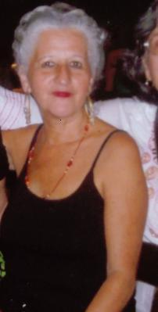
Coordinadora: REGION CARIBE

Fotos tomadas de Las Cartas y Piragua CEAAL
y de mi colección.

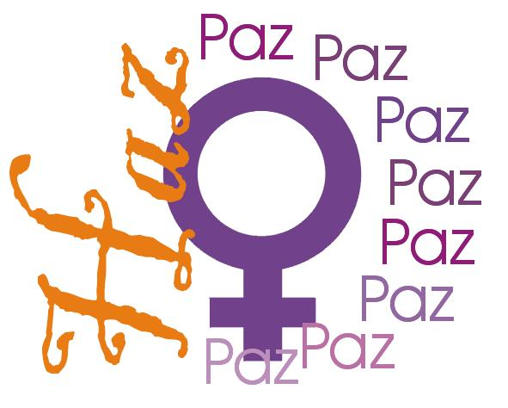

Referencias:
Gamba, Susana, ¿Qué es la Perspectiva de Género y los Estudios de Género?, Entrevista, marzo 2008, este artículo ha sido publicado en el "Diccionario de estudios de Género y Feminismos". Editorial Biblos 2008
Hernández García, Yuliuva, “Acerca del género como categoría analítica”, Investigación Teoría-Proyecto Critico de Ciencias Sociales, Grupo de Investigación, UCM,http://www.ucm.es/info/eurotheo/, CM<http: //www.ucm.es/info./eurotheo/, mail:enyah@ismm.edu.cu

Lagarde, Marcela, Texto publicado en "Género en el Estado. Estado en el género". Ediciones de las mujeres No 27, Isis Internacional. Artículo proporcionado por Modemmujer (México): modemmujer@laneta.apc.org

Lamas, Marta, La perspectiva de género, La Tarea, Revista de Educación y Cultura de la Sección, 47del SNTE. No. 8, enero- marzo 1996.

La Piragua # 15, Revista Latinoamericana de Educación Popular, los
“Ejes Temáticos Transversales en la Educación Popular” Entrevista a Malú Valenzuela “Género como eje transversal de la educación”, 1999, Págs. 34-40

Martínez Ramos, Loida, Tamargo López, Maribel, Editoras, Género, Sociedad y Cultura, Currículo(s) y género(s), Publicaciones Gaviota, Paginas 28-305, Puerto Rico, 2003.

